**DOCUMENTO DE LA ESPECIFICACIÓN DE BASE DE DATOS**

**BASE DE DATOS PARA EL PROYECTO SUPERSHOP**

**ÍNDICE**

**Documento de especificación de base de datos 1**

**1.** **INTRODUCCIÓN 3**

[**2.** **AMBIENTE DE DESARROLLO**](https://docs.google.com/document/d/1BognWIf1y4PXQpZFnCYjXrnvV4v3xP6Ue-K_KaG7HdU/edit#heading=h.1t3h5sf) **3**

[**2.1** **Servidor de Base de Datos**](https://docs.google.com/document/d/1BognWIf1y4PXQpZFnCYjXrnvV4v3xP6Ue-K_KaG7HdU/edit#heading=h.4d34og8) **3**

[**2.2** **Manejador de Base de Datos**](https://docs.google.com/document/d/1BognWIf1y4PXQpZFnCYjXrnvV4v3xP6Ue-K_KaG7HdU/edit#heading=h.2s8eyo1) **3**

**3. ESTÁNDAR DE MODELO DE BASE DE DATOS 3**

**3.1 Tablas****3**

**3.2 Atributos****3**

**4. Modelado de Base de Datos 4**

**4.2 Vista de publicaciones****4**

**4.2. Vista de Mantenimiento 4**

**4.3 Vista de seguridad****5**

**5. Diccionario de Base de Datos 5**

**6. Seguridad de Base de Datos 7**

1. **Introducción**

En el siguiente documento se especificará el planteamiento de cómo se organizará la base de datos del programa, además, de qué tablas tendrá y cuáles serán los campos con los que contará cada tabla para el almacenamiento de datos.

1. **Ambiente de desarrollo.**

A continuación, se describirán las herramientas empleadas en el modelado de base de datos:

**2.1. Servidor de base de datos.**

Para el sistema de gestión de inventarios se empleó el sistema de gestión de base de datos SQLite, dado que posee los requerimientos necesarios para el desarrollo del proyecto, este se relaciona con el mismo programa buscando reducir la espera al acceder a los datos de las base de datos, esto mediante funciones dado que es más eficiente hacerlo de esta manera.

Las ventajas que presenta el sistema de SQLite respecto a otros sistemas o servidores son los siguientes:

* Reducción de costes.
* Alto rendimiento.
* Integración con el código que se traduce en menor latencia de espera.

**2.2. Manejador de base de datos.**

La herramienta empleada para la administración de la base de datos será el software de uso libre DB Browser enfocado en el manejo de base de datos para SQLite, nos ofrece las siguientes características:

* Manejo intuitivo de la base de datos.
* Entorno gráfico adecuado para la creación y manejo de tablas.
* Soporte adecuado para la última versión de SQLite3.

1. **Estándar del modelo de base de datos.**

Se describirán los estándares para los modelos de la base de datos:

**3.1. Tablas.**

Se especificarán las características de las tablas de la base de datos.

* Los nombres de las tablas será todo en minúsculas y no podrá contener carácteres especiales (excepto por la tabla principal).
* Cada nombre representa la información que contiene la tabla.

**3.2. Atributos.**

Se especificarán las características de los atributos de las tablas de la

base de datos.

* Los nombres de los atributos deben estar en función del contenido que tendrán.
* No poseen tildes ni carácteres especiales.
* Los atributos pueden tener características respecto del producto.

1. **Modelado de la base de datos.**

Se presentarán los modelos de la base de datos y tablas usadas:

**4.1. Vista de publicaciones.**

Se presentarán las relaciones entre las tablas usadas para el programa, así como para mostrar el orden y su cardinalidad (relación entre filas).

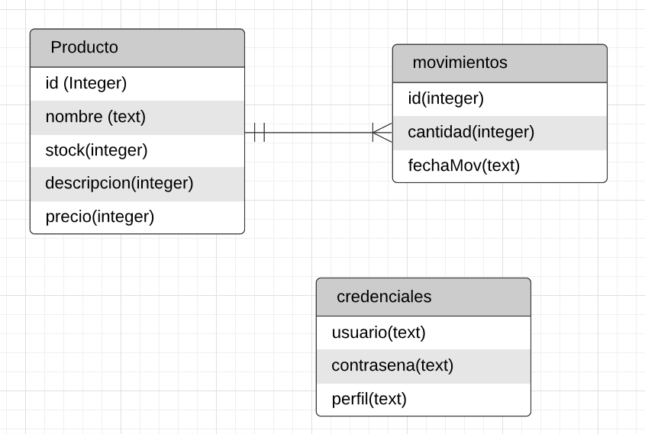

*Figura 1. Modelado de base de datos en vista de publicaciones.*

**4.2. Vista de mantenimiento.**

Se mostrarán únicamente las relaciones entre las tablas presentes que sean necesarias para la funcionalidad de las tablas.



*Figura 2. Diagrama de base de datos para el mantenimiento.*

**4.3. Vista de seguridad.**

Se mostrará las relaciones de seguridad entre las tablas de la base de datos, aquellas tablas que permitirán el acceso a los demás módulos y manejo de atributos, así como las restricciones.

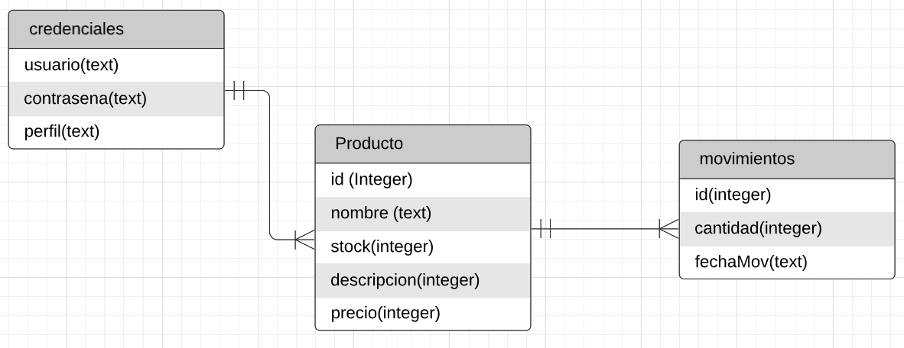

*Figura 3. Diagrama de base de datos para el módulo de seguridad.*

1. **Diccionario de datos.**

Se presentarán las respectivas tablas y el tipo de dato que contiene, además de sus características y su descripción.

| Nombre de la tabla | | Producto | | |
| --- | --- | --- | --- | --- |
| Descripción | | Tabla que contiene los datos del producto | | |
| Columna | Tipo | Descripción | Primary Key | Non Null |
| id | integer | Referente al código del producto | SÍ | SÍ |
| nombre | text | Nombre del producto | NO | SÍ |
| stock | integer | Stock o cantidad | NO | SÍ |
| descripcion | text | Pequeña descripción del producto. | NO | SÍ |
| precio | integer | Coste del producto | NO | SÍ |

*Figura 4. Diccionario de datos para la tabla Producto.*

| Nombre de la tabla | | credenciales | | |
| --- | --- | --- | --- | --- |
| Descripción | | Tabla que contiene la contraseña, usuario y perfil de los usuarios. | | |
| Columna | Tipo | Descripción | Primary Key | Non Null |
| usuario | text | Usuario o user del cliente | NO | SÍ |
| contrasena | text | Contraseña o password del cliente | NO | SÍ |
| perfil | text | Perfil de cliente que permitirá ingresar a ciertas funcionalidades | NO | SÍ |

*Figura 5. Diccionario de datos para la tabla credenciales.*

| Nombre de la tabla | | movimientos | | |
| --- | --- | --- | --- | --- |
| Descripción | | Tabla que contiene la salida o entrada de los productos | | |
| Columna | Tipo | Descripción | Primary Key | Not Null |
| id | integer | Referente al código del producto | SÍ | SÍ |
| cantidad | integer | Cantidad que fue ingresada o retirada del stock del producto | NO | SÍ |
| horaMov | text | Hora del movimiento de ingreso o salida | NO | SÍ |

*Figura 6. Diccionario de datos para la tabla movimientos.*

1. **Seguridad en la base de datos.**

Se tomarán en cuenta, para la seguridad de la base de datos, ciertos controles con los cuales se podrá mantener la base de datos con ciertas reglas:

6.1.Términos técnicos.

* Primary Key o PK. Se refiere a aquel elemento de una fila que es único y tiene una función especial.
* Not Null. Le especifica a la celda que contenga el dato que no pueda ser nula, debe guardar un dato de manera obligatoria.
* Control de acceso: El sistema posee un proceso de identificación de usuario y contraseña, el cual permitirá el acceso a determinadas funciones según el perfil.
* Control de privilegios: El sistema cuenta con un proceso interno de control para coordinar que solo ciertas funcionalidades del sistema estén disponibles para el usuario según el perfil.